**الجمهورية الجزائرية الديمقراطية الشعبية**

**  
مديرية التربية لولاية البيض ثانوية حميتو الحاج علي الشلالة**

**المستــــــــــــــــــــــــوى: 1.ج. اداب 2 التاريخ: 21/02/2023**

**فرض الفصل الثاني في مادة الرياضيات**

**التمرين الأول:**

 عدد حقيقي ولتكن العبارةحيث: 

1. بين أنه من أجل كل عدد حقيقي  : 
2. أنشر وبسط العبارة 
3. حل في المجموعة $R$ المعادلة 
4. استنتج حلول المتراجحة 

**التمرين الثاني:**

إليك  التمثيل البياني لدالة 

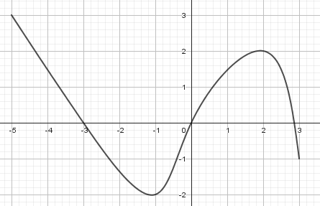

1. عين مجموعة تعريف الدالة 
2. ما هي صور الأعداد ،  و  .
3. ما هي السوابق الممكنة الأعداد ، 2- و0
4. عين القيمة الحدية الصغرى والعظمي للدالة  على مجال تعريفها
5. حدد اتجاه تغير الدالة 
6. شكل جدول تغيرات الدالة 

**مع تمنيات أستاذة المادة لكم بالتوفيق**

**تصحيح فرض الفصل الثاني أولى اداب**

|  |  |  |  |  |  |  |  |  |  |  |  |  |  |
| --- | --- | --- | --- | --- | --- | --- | --- | --- | --- | --- | --- | --- | --- |
| **التمرين الأول:**  عدد حقيقي ولتكن العبارةحيث:   1. بين أنه من أجل كل عدد حقيقي  :   لدينا:  ومنه:  ومنه:  وهو المطلوب   1. **النشر والتبسيط العبارة**        1. **حل في المجموعة $R$ المعادلة**   تكافئ:  ومنه :  إذا :   1. استنتج حلول المتراجحة      |  |  | | --- | --- | |  |  | | 0 |  | | 0 |  | | 0 |  |   إذا حلول المتراجحة: | **التمرين الثاني:**   1. تعيين مجموعة تعريف الدالة  : 2. صورة كل عدد من الأعداد  ،  و  :   ،  ،   1. ما هي السوابق الممكنة الأعداد 2، 2- و0   يعني:  ،    يعني:  يعني:  ،  ،   1. تعيين القيمة الحدية الصغرى والعظمي للدالة  على مجال تعريفها  * القيمة الحدية العظمي للدالة  على  هي  عند * القيمة الحدية الصغرى للدالة  على  هي عند  1. اتجاه تغير الدالة   الدالة  متناقصة على المجالين  و  ومتزايدة على المجال   1. جدول تغيرات الدالة  |  |  | | --- | --- | |  |  | |  |  | |